60-й юбилейный симпозиум по цифровизации образования и науки
28 января 2025 г. в Москве прошёл юбилейный симпозиум № 60 в рамках постоянно действующей научной конференции «Цифровая трансформация образования и науки: актуальные проблемы, опыт решения»
Были представлены доклады:
1. «Научные симпозиумы и научно-методологические семинары - формы непрерывного повышения квалификации» Карпенко М.П. д.т.н., профессор, действ . чл. РАЕН, Президент Академии компьютерных наук, директор института цифрового образования, Письменский Г.И., д.в.к., д.и.н. профессор, действ. чл. РАЕН, Заслуженный работник высшей школы РФ, ректор АНО ДПО Евразийский университет Москва
2. «Цифровая грамотность и академическая успешность обучающихся (здоровьесберегающий)» Мухаметзянов И.Ш. д. м. н., профессор, заслуженный врач Республики Татарстан, ведущий научный сотрудник ФГБНУ «Институт содержания и методов обучения», Москва.
3. «Цифровая образовательная среда для организации массовых открытых конкурсов по информатике для школьников» Бельчусов А.А. к.т.н., доцент кафедры информатики и технологий Чувашского государственного педагогического университета им. И.Я. Яковлева, Чебоксары
Выступления отличались большой глубиной проработки вопроса, особенно в части трансформации самого процесса обучения с точки зрения эффективности процесса, психологии, медицинских и гигиенических аспектов и накопленного практического опыта, а также прогноза на будущее.
В апреле будет проходить 15 юбилейная международная конференция, десятилетие которой будет отмечаться этом году. Активное постоянное участие в работе мероприятия принимают члены РАЕН. 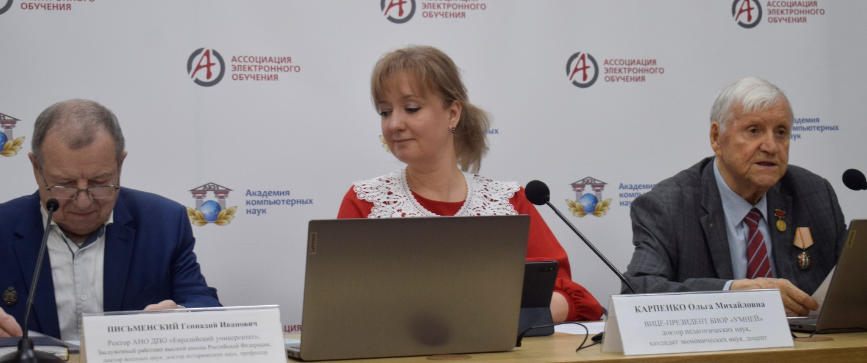

Г.И.Письменский, О.М. Карпенко, М.П. Карпенко
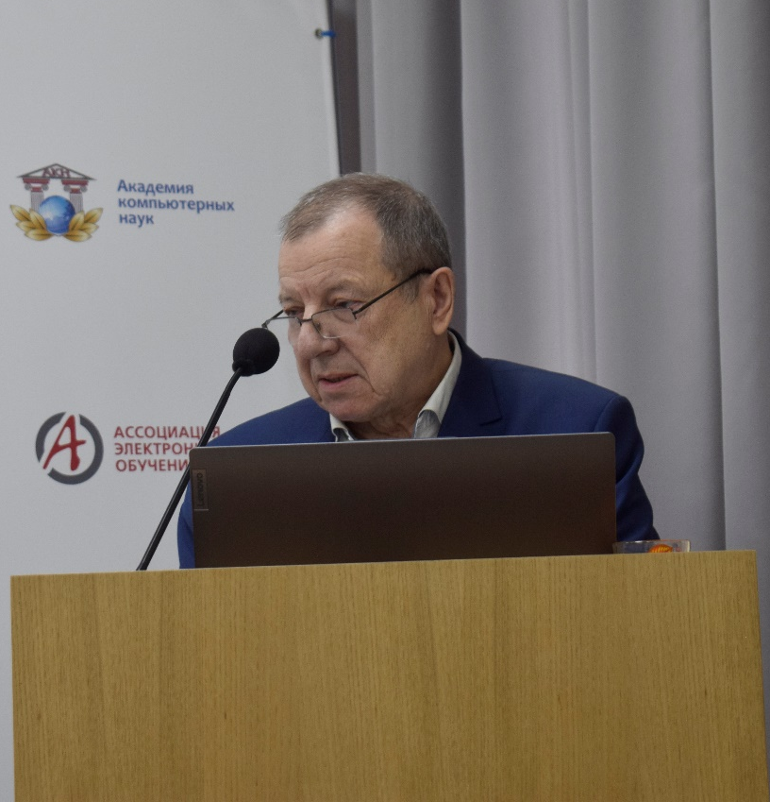
Выступление Г.И. Письменского
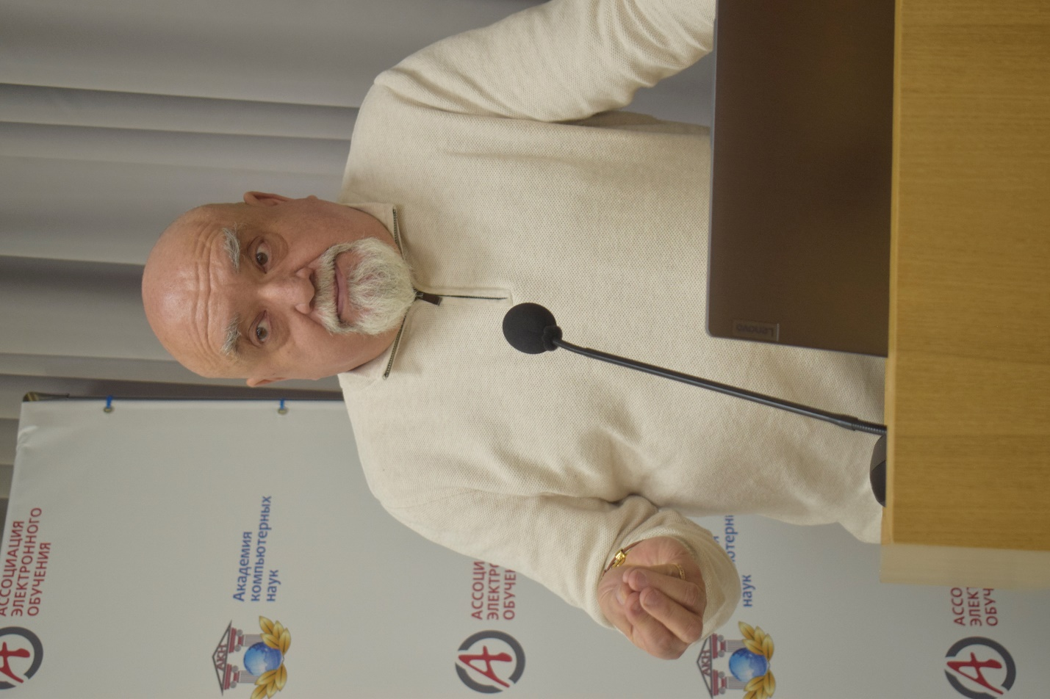
Выступление И.Ш. Музаметзянова

